

**О внесении изменений в приказ Министра энергетики Республики Казахстан от 28 мая 2015 года № 376 "Об утверждении регламентов государственных услуг в области электроэнергетики"**

***Утративший силу***

Приказ и.о. Министра энергетики Республики Казахстан от 13 апреля 2018 года № 128. Зарегистрирован в Министерстве юстиции Республики Казахстан 2 мая 2018 года № 16856. Утратил силу приказом Министра энергетики Республики Казахстан от 15 апреля 2020 года № 143.

      Сноска. Утратил силу приказом Министра энергетики РК от 15.04.2020 № 143 (вводится в действие по истечении двадцати одного календарного дня после дня его первого официального опубликования).

      ПРИКАЗЫВАЮ:

      1. Внести в приказ Министра энергетики Республики Казахстан от 28 мая 2015 года № 376 "Об утверждении регламентов государственных услуг в области электроэнергетики" (зарегистрирован в Реестре государственной регистрации нормативных правовых актов за № 11454, опубликован 26 июня 2015 года в информационно-правовой системе "Әділет") следующие изменения:

      подпункт 3) пункта 1 изложить в следующей редакции:

      "3) регламент государственной услуги "Выдача паспорта готовности энергопроизводящим и энергопередающим организациям к работе в осенне-зимний период;";

      регламент государственной услуги "Выдача паспорта готовности энергопроизводящим и энергопередающим организациям с установленной электрической мощностью 5 МВт и менее, свыше 5 МВт или с установленной тепловой мощностью 100 Гкал/час и выше, а также имеющим на своем балансе электрические сети напряжением 35 кВ и ниже, 110 кВ и выше к работе в осенне-зимних условиях", утвержденный указанным приказом, изложить в новой редакции согласно приложению к настоящему приказу.

      2. Комитету атомного и энергетического надзора и контроля Министерства энергетики Республики Казахстан в установленном законодательством Республики Казахстан порядке обеспечить:

      1) государственную регистрацию настоящего приказа в Министерстве юстиции Республики Казахстан;

      2) в течение десяти календарных дней со дня государственной регистрации настоящего приказа направление его копии в бумажном и электронном виде на казахском и русском языках в Республиканское государственное предприятие на праве хозяйственного ведения "Республиканский центр правовой информации" для официального опубликования и включения в Эталонный контрольный банк нормативных правовых актов Республики Казахстан;

      3) в течение десяти календарных дней после государственной регистрации настоящего приказа направление его копии на официальное опубликование в периодические печатные издания;

      4) размещение настоящего приказа на интернет-ресурсе Министерства энергетики Республики Казахстан после его официального опубликования;

      5) в течение десяти рабочих дней после государственной регистрации настоящего приказа представление в Департамент юридической службы Министерства энергетики Республики Казахстан сведений об исполнении мероприятий, предусмотренных подпунктами 1), 2), 3) и 4) настоящего пункта.

      3. Контроль за исполнением настоящего приказа возложить на курирующего вице-министра энергетики Республики Казахстан.

      4. Настоящий приказ вводится в действие по истечении двадцати одного календарного дня после дня его первого официального опубликования.

|  |  |
| --- | --- |
| *Исполняющий обязанности*  *Министр энергетики* *Республики Казахстан* | *Б. Акчулаков* |

|  |  |
| --- | --- |
|  |  |
|  | Приложение к приказу Министра энергетики Республики Казахстан от 13 апреля 2018 года № 128 |
|  | Приложение 3 к приказу Министра энергетики Республики Казахстан от 28 мая 2015 года № 376 |

**Регламент государственной услуги "Выдача паспорта готовности энергопроизводящим и энергопередающим организациям к работе в осенне-зимний период"**

**Глава 1. Общие положения**

      1. Государственная услуга "Выдача паспорта готовности энергопроизводящим и энергопередающим организациям к работе в осенне-зимний период" оказывается Комитетом атомного и энергетического надзора и контроля Министерства энергетики Республики Казахстан (далее - Комитет), территориальными подразделениями Комитета, местными исполнительными органами городов Астаны и Алматы, районов и городов областного значения (далее - услугодатели), через веб-портал "электронного правительства" www.egov.kz (далее - портал), согласно Стандарту государственной услуги "Выдача паспорта готовности энергопроизводящим и энергопередающим организациям к работе в осенне-зимний период" (далее - Стандарт), утвержденному приказом Министра энергетики Республики Казахстан от 14 апреля 2015 года № 281 (зарегистрирован в Реестре государственной регистрации нормативных правовых актов за № 11130).

      Прием заявлений осуществляется через:

      1) канцелярию услугодателей;

      2) веб-портал "электронного правительства": www.egov.kz, www.elicense.kz.

      Прием заявлений услугодателем осуществляется ежегодно с 15 августа по 30 сентября включительно, для системного оператора - по 25 октября включительно.

      Выдача результатов оказания государственной услуги осуществляется через портал.

      2. Форма оказания государственной услуги: электронная (частично автоматизированная) и бумажная.

      3. Результат оказания государственной услуги: паспорт готовности энергопроизводящим и энергопередающим организациям к работе в осенне-зимний период, паспорт готовности с замечаниями энергопроизводящим и энергопередающим организациям к работе в осенне-зимний период, либо мотивированный ответ об отказе в оказании государственной услуги по основаниям, предусмотренным пунктом 10 Cтандарта.

      Форма предоставления результата оказания государственной услуги: электронная/бумажная.

**Глава 2. Описание порядка действий структурных подразделений (работников) услугодателя в процессе оказания государственной услуги**

      4. Основанием для начала процедуры (действия) по оказанию государственной услуги является заявление или электронный запрос услугополучателя с приложением документов, согласно пункту 9 Стандарта.

      5. Содержание каждой процедуры (действия), входящей в состав процесса оказания государственной услуги, и длительность его выполнения:

      1) специалист канцелярии услугодателя проверяет представленные услугополучателем документы на соответствие перечню, предусмотренному пунктом 9 Стандарта. В случае предоставления услугополучателем неполного пакета документов согласно перечню, предусмотренному пунктом 9 Стандарта, и (или) документов с истекшим сроком действия специалист канцелярии услугодателя отказывает в приеме заявления. В случае предоставления полного пакета документов и отсутствия документов с истекшим сроком действия принимает и регистрирует заявление - в течение 15 минут;

      2) определение руководством услугодателя руководителя структурного подразделения услугодателя - в течение 1 календарного дня;

      3) определение руководителем структурного подразделения услугодателя ответственного исполнителя услугодателя и передача документов ему на рассмотрение - в течение 1 календарного дня;

      4) ответственный исполнитель осуществляет анализ соответствия услугополучателя требованиям, необходимым для выдачи паспорта готовности, и наличие оснований предусмотренных пунктом 10 Стандарта, составляет соответствующее заключение и вносит данное заключение на согласование руководителю структурного подразделения услугодателя - в течение 21 календарного дня;

      5) согласование руководителем структурного подразделения услугодателя заключения ответственного исполнителя и внесение данного заключения на рассмотрение комиссии услугодателя - в течение 1 календарного дня;

      6) рассмотрение комиссией услугодателя заключения ответственного исполнителя и подписание протокола по итогам заседания комиссии с указанием принятого решения. При соответствии услугополучателя требованиям, необходимым для получения паспорта готовности, ответственный исполнитель готовит проект паспорта готовности, а в случае несоответствия услугополучателя требованиям, необходимым для получения паспорта готовности, и наличия оснований, предусмотренных пунктом 10 Стандарта, - проект решения об отказе в выдаче паспорта готовности - в течение 2 календарных дней;

      7) подписание руководством услугодателя результата оказания государственной услуги - в течение 1 календарного дня;

      8) размещение на портале ответственным исполнителем услугодателя результата оказания государственной услуги - в течение 3 календарных дней.

      6. Результаты процедуры (действия) по оказанию государственной услуги, которые служат основанием для начала выполнения следующей процедуры (действия):

      1) регистрация заявления или отказ в принятии заявления;

      2) резолюция руководства услугодателя;

      3) резолюция руководителя структурного подразделения услугодателя;

      4) заключение о соответствии или несоответствии услугополучателя требованиям, необходимым для получения паспорта готовности;

      5) виза-согласование руководителя структурного подразделения услугодателя;

      6) протокол заседания комиссии услугодателя, проект паспорта готовности или проект отказа в выдаче паспорта готовности;

      7) подписанный результат оказания государственной услуги;

      8) размещенный на портале результат оказания государственной услуги.

**Глава 3. Описание порядка взаимодействия структурных подразделений (работников) услугодателя в процессе оказания государственной услуги**

      7. Перечень структурных подразделений (работников) услугодателя, которые участвуют в процессе оказания государственной услуги:

      1) специалист канцелярии услугодателя;

      2) руководство услугодателя;

      3) руководитель структурного подразделения услугодателя;

      4) ответственный исполнитель услугодателя;

      5) комиссия услугодателя.

      8. Описание последовательности процедур (действий) между структурными подразделениями (работниками) услугодателя с указанием длительности каждой процедуры (действия):

      1) специалист канцелярии услугодателя проверяет представленные услугополучателем документы на соответствие перечню, предусмотренному пунктом 9 Стандарта. В случае предоставления услугополучателем неполного пакета документов согласно перечню, предусмотренному пунктом 9 Стандарта, и (или) документов с истекшим сроком действия специалист канцелярии услугодателя отказывает в приеме заявления. В случае предоставления полного пакета документов и отсутствия документов с истекшим сроком действия принимает и регистрирует заявление - в течение 15 минут;

      2) руководство услугодателя определяет руководителя структурного подразделения услугодателя - в течение 1 календарного дня;

      3) руководитель структурного подразделения услугодателя определяет ответственного исполнителя услугодателя и передает документы ему на рассмотрение - в течение 1 календарного дня;

      4) ответственный исполнитель осуществляет анализ соответствия услугополучателя требованиям, необходимым для выдачи паспорта готовности и составляет соответствующее заключение и вносит данное заключение на согласование руководителю структурного подразделения услугодателя - в течение 21 календарного дня;

      5) руководитель структурного подразделения услугодателя согласовывает проект заключения ответственного исполнителя и вносит данное заключение на рассмотрение комиссии услугодателя - в течение 1 календарного дня;

      6) рассмотрение комиссией услугодателя заключения ответственного исполнителя и подписание протокола по итогам заседания комиссии с указанием принятого решения. При соответствии услугополучателя требованиям, необходимым для получения паспорта готовности, ответственный исполнитель готовит проект паспорта готовности, а в случае несоответствия услугополучателя требованиям, необходимым для получения паспорта готовности, и наличия оснований, предусмотренных пунктом 10 Стандарта, - проект решения об отказе в выдаче паспорта готовности - в течение 2 календарных дней;

      7) руководитель услугодателя подписывает результат оказания государственной услуги - в течение 1 календарного дня;

      8) ответственный исполнитель услугодателя размещает на портале результат оказания государственной услуги - в течение 3 календарных дней.

**Глава 4. Описание порядка взаимодействия с Государственной корпорацией "Правительство для граждан" и (или) иными услугодателями, а также порядка использования информационных систем в процессе оказания государственной услуги**

      9. Настоящим регламентом не предусмотрено взаимодействие с Государственной корпорацией "Правительство для граждан" и (или) иными услугодателями в процессе оказания государственной услуги.

      10. Описание порядка обращения и последовательности процедур (действий) услугодателя и услугополучателя при оказании государственной услуги через портал:

      1) описание последовательности процедур (действий) услугодателя;

      процедура 1 - ввод сотрудником услугодателя логина и пароля (процесс авторизации) на портале для оказания государственной услуги;

      условие 1 - проверка на портале подлинности данных о зарегистрированном сотруднике услугодателя через логин и пароль;

      процедура 2 - формирование порталом сообщения об отказе в авторизации в связи с имеющимися нарушениями в данных сотрудника услугодателя;

      процедура 3 - выбор сотрудником услугодателя услуги, указанной в настоящем регламенте государственной услуги, вывод на экран формы запроса для оказания услуги и ввод сотрудником услугодателя данных услугополучателя;

      условие 2 - проверка наличия данных услугополучателя в государственной базе данных "Юридические лица" (далее - ГБД ЮЛ);

      процедура 4 - формирование сообщения о невозможности получения данных в связи с отсутствием данных услугополучателя в ГБД ЮЛ;

      процедура 5 - заполнение формы запроса в части отметки о наличии документов в бумажной форме и сканирование сотрудником услугодателя необходимых документов, предоставленных услугополучателем, и прикрепление их к форме запроса;

      процедура 6 - регистрация запроса на портале и обработка услуги в портале;

      условие 3 - проверка услугодателем соответствия услугополучателя требованиям, необходимым для выдачи паспорта готовности и наличия оснований, предусмотренных пунктом 10 Стандарта;

      процедура 7 - формирование сообщения об отказе в оказании запрашиваемой услуги в связи с несоответствием требованиям, необходимым для выдачи паспорта готовности и наличием оснований предусмотренных пунктом 10 Стандарта;

      процедура 8 - формирование проекта паспорта готовности в случае соответствия услугополучателя требованиям, необходимых для получения паспорта готовности;

      процедура 9 - формирование электронного документа с использованием электронной цифровой подписи (далее - ЭЦП) уполномоченного лица услугодателя.

      2) описание порядка обращения и последовательности процедур (действий) услугополучателя:

      процедура 1 - услугополучатель осуществляет регистрацию на портале с помощью своего регистрационного свидетельства ЭЦП, которое хранится в интернет-браузере компьютера услугополучателя (осуществляется для незарегистрированных услугополучателей на портале);

      процедура 2 - прикрепление в интернет-браузер компьютера услугополучателя регистрационного свидетельства ЭЦП, процесс ввода услугополучателем пароля (процесс авторизации) на портале для получения государственной услуги;

      условие 1 - проверка на портале подлинности данных о зарегистрированном потребителе через логин (индивидуальный идентификационный номер/бизнес-идентификационный номер) и пароль (далее (ИИН/БИН);

      процедура 3 - формирование порталом сообщения об отказе в авторизации в связи с имеющимися нарушениями в данных услугополучателя;

      процедура 4 - выбор услугополучателем услуги, указанной в настоящем регламенте государственной услуги, вывод на экран формы запроса для оказания услуги и заполнение услугополучателем формы (ввод данных) с учетом ее структуры и форматных требований, прикреплением к форме запроса необходимых документов в электронном виде;

      процедура 5 - выбор услугополучателем регистрационного свидетельства ЭЦП для удостоверения (подписания) запроса;

      условие 2 - проверка на портале срока действия регистрационного свидетельства ЭЦП и отсутствия в списке отозванных (аннулированных) регистрационных свидетельств, а также соответствия идентификационных данных между ИИН/БИН указанным в запросе, и ИИН/БИН указанным в регистрационном свидетельстве ЭЦП;

      процедура 6 - формирование сообщения об отказе в запрашиваемой услуге в связи с неподтверждением подлинности ЭЦП услугополучателя;

      процедура 7 - удостоверение (подписание) посредством ЭЦП услугополучателя заполненной формы (введенных данных) запроса на оказание услуги;

      процедура 8 - регистрация электронного документа (запроса услугополучателя) на портале и обработка запроса в портале;

      процедура 9 - проверка услугодателем соответствия услугополучателя требованиям, необходимым для выдачи паспорта готовности;

      процедура 10 - получение услугополучателем результата государственной услуги, сформированной порталом.

      Подробное описание последовательности процедур (действий), взаимодействий структурных подразделений (работников) услугодателя в процессе оказания государственной услуги отражается в справочнике бизнес-процессов оказания государственной услуги в приложении 2 к настоящему регламенту.

|  |  |
| --- | --- |
|  | Приложение 1 к Регламенту государственной услуги "Выдача паспорта готовности энергопроизводящим и энергопередающим организациям к работе в осенне- зимний период" |

**Диаграмма функционального взаимодействия информационных систем, задействованных в оказании государственной усулги через портал**

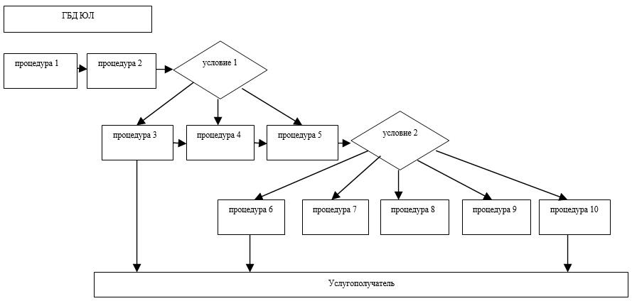

|  |  |
| --- | --- |
|  | Приложение 2 к Регламенту государственной услуги "Выдача паспорта готовности энергопроизводящим и энергопередающим рганизациям к работе в осенне-зимний  период" |

**Справочник бизнес-процессов оказания государственной услуги "Выдача паспорта готовности энергопроизводящим и энергопередающим организациям к работе в осенне-зимний период"**

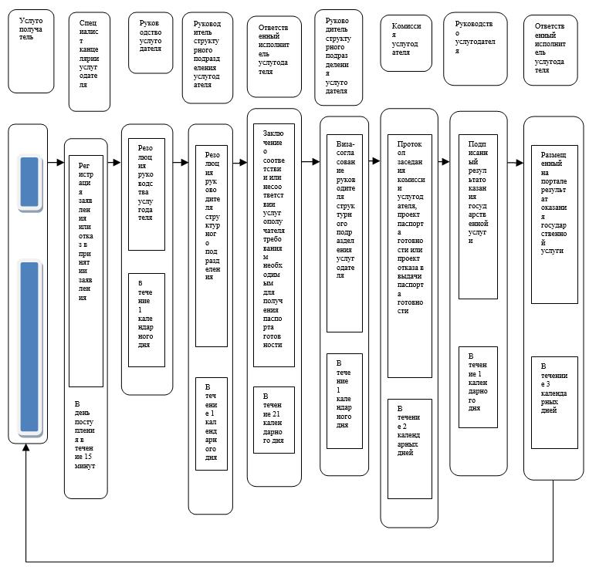

© 2012. РГП на ПХВ «Институт законодательства и правовой информации Республики Казахстан» Министерства юстиции Республики Казахстан